Movimento e coordenadas
Tempo: 50 minutos
RESUMO DA AULA
INTRODUÇÃO (10 MIN.)

Escolher e/ou criar atores.

Deslizar

Girar
ATIVIDADES (30 MIN.)

Passarinhos a voar

Os transportes

A floresta
AVALIAÇÃO (10 MIN.)

OBJETIVOS
- Utilização de coordenadas x e y para mover atores.
- Criação de uma animação utilizado movimento e imagens.
- Criação de uma animação de um habitat natural.

ORIENTAÇÕES

RECURSOS/MATERIAIS
- Computador
- Scratch 2.0.

INTRODUÇÃO (10 MIN)

Escolher ou criar um ator.
Pode-se escolher um ator a partir da biblioteca.
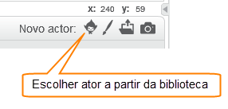
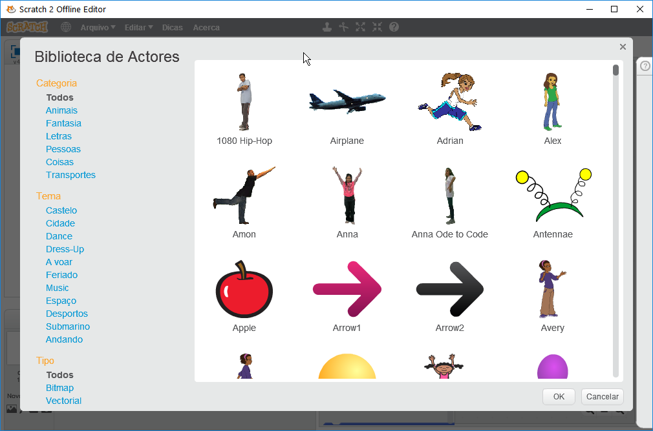

Também é possível criar um ator.
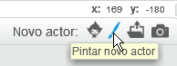

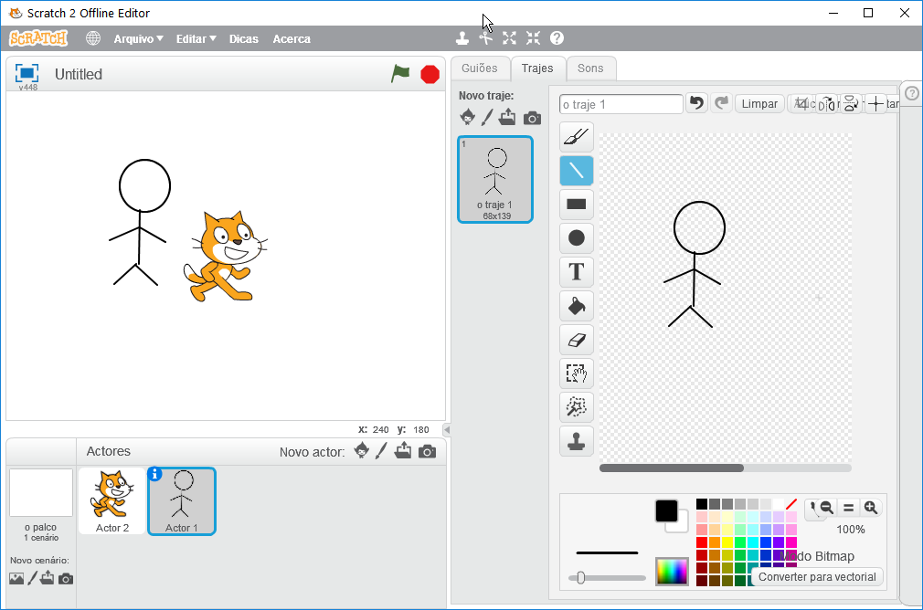

Deslizar
Para fazer deslizar é necessário posicionar o ator numa determinada posição x e y. Peça aos alunos para experimentarem mover o ator (clicar no ator com o botão esquerdo do rato e arrastar sem largar o botão) no palco e que observem os valores de x e y, ao mover para cima, baixo, esquerda e direita.
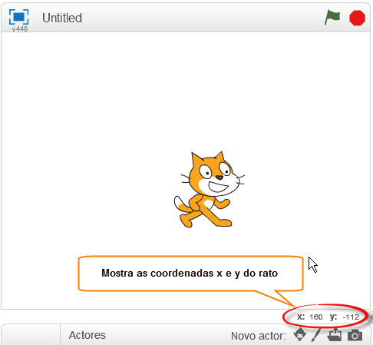

Para deslizar, utilizar o bloco de movimento “desliza em __s para as coordenadas (x:__, y:__)”.
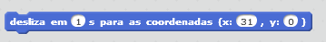

Girar

Virar um ator com base nos graus de um círculo. Uma volta completa corresponde a 360 graus.

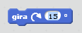

É importante utilizar um bloco de controlo espera para suavizar os movimentos.

Exemplo:
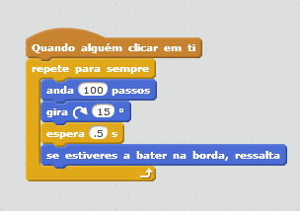

ATIVIDADES (30 MIN)

Passarinhos a voar
- Adicionar dois atores pássaros.
- Escolher um cenário adequado para o palco.
- Utilizar o bloco deslizar para fazer mover os atores pelo ecrã.
- Mudar o tempo do bloco deslizar e verificar o que acontece.

Os transportes
- Adicionar dois atores da categoria transportes.
- Escolher um cenário adequado para o palco.
- Utilizar os blocos gira e anda para fazer mover os atores pelo ecrã.
- Mudar os graus do bloco girar e verificar o que acontece.

A floresta
- Selecionar o cenário floresta (forest).
- Escolher alguns atores da categoria Animais.
- Utilizar diferentes tipos de movimento para criar uma animação da floresta.

AVALIAÇÃO (10 MIN)
Resultado final das três atividades.

